香港与新加坡的最大差异是什么？

原创 简思智库 [简思智库](javascript:void(0);)

**简思智库**

微信号 GNSSTT

功能介绍 策者简也，思而后行。

2021-11-30[原文](https://mp.weixin.qq.com/s?__biz=MzUyNzQyMzYwNQ==&mid=2247489897&idx=1&sn=64035c18a171b76d2e68e4187e9c986c&chksm=fa7e9873cd0911653636b5507f5fdd4ffb9b2bbfb2f933524f5890a4df1e2212530688056f59&scene=27#wechat_redirect&cpage=380) 发表于

收录于合集



点击蓝字关注我们



特约作者：方舟

**简思智库有话说：**

一个强势政府背后实际上是政权的政治能力，而这才是香港同新加坡的核心差异所在。

在谈论香港问题的时候，很多人都喜欢将之与新加坡比较一番。

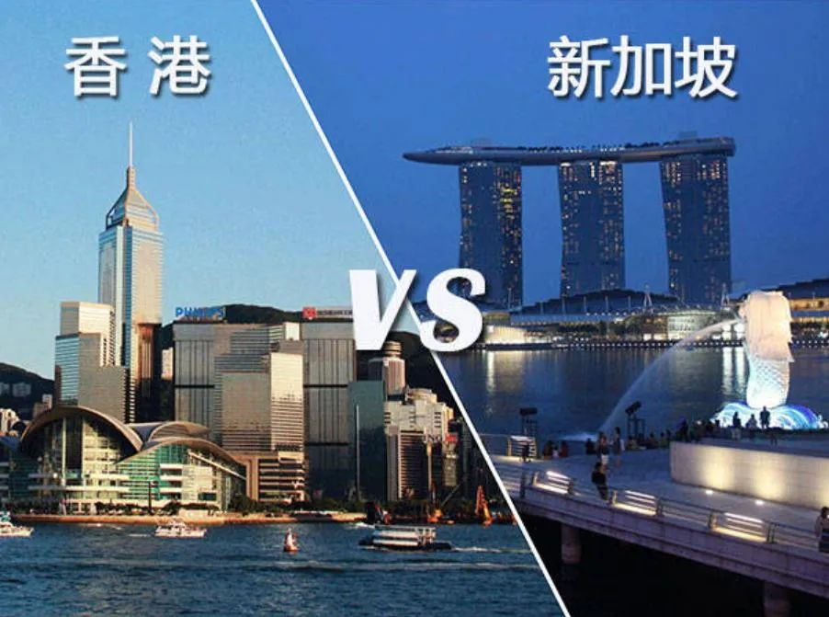

香港与新加坡确实有很多类同之处：

* **两者均为高度国际化的华人为主的城市、**
* **外向型的小型经济体、**
* **人口密集而天然资源禀赋不足、**
* **同受英国殖民统治影响等等。**

近几年来，香港社会在讨论土地规划、房屋制度、产业政策和人才吸纳政策的时候，越来越多人视新加坡为「学习对象」。

但回顾几十年前，情况却是调转过来，香港曾经长期是新加坡模仿的榜样。

已故新加坡国父李光耀在其自传中透露，1965年独立之后，他几乎每年都会到香港一趟，看看香港人「如何克服困难」，以及有什么值得学习的地方。

他直言，香港是他「获得灵感和启发的源泉」，亦十分欣赏香港人的勤奋、活力和干劲，认为香港不但「价廉物美」，而且「服务一流」。

1







上世纪60、70年代的时候，新加坡无论在经济规模、人均GDP、金融等专业服务业水平、甚至制造业实力等方面通通不如香港。

但到了90年代，香港与新加坡已经处于同一水平线上。自2003年起，新加坡人均GDP超越香港后便一直将香港抛离。

根据国际货币基金的预测估算，2021年新加坡和香港的人均GDP分别为66,263美元和49,485美元，差距明显；如按购买力平价计算人均GDP的话，新加坡达到102,742美元，香港则只有62,839美元。

**除了经济增长方面，新加坡在产业结构上也比香港更为多元化。**

2020年，其制造业依然能维持在GDP的20% 以上。而香港的制造业却不断萎缩，如今只占本地GDP的1%左右。

新加坡目前是全球第三大炼油中心，其电子工业和生物医药等高增值制造业亦有相当实力，同制造业空心化的香港形成巨大的对比。

**新加坡有不少社会政策和公共服务也把香港「比下去」。**

住房方面，新加坡国民的置业率接近九成，香港的置业率在过去几年则徘徊在50%左右。

医疗方面，2019年新加坡有14,279名注册医生，每1,000人有2.5个医生，当中67% 注册医生在公立医院工作；2019年香港注册医生人数为15,004人，每1,000人有2.0个医生，当中约50% 注册医生在公立医院工作，但实际上承受服务全港90%住院病人的压力。

新加坡组屋平均面积为1,067平方呎，平均价格为53.27万新加坡元（约306.8万港元），可称得上为「价廉物美」。

新加坡的人均居住面积有323平方呎，比香港私人住宅单位的人均面积中位数（194平方呎）还要高出1.66倍。

新加坡并没有土地短缺而急需「造地」的问题，因为1966年颁布的《土地征收法》规定，新加坡政府可出于公共利益强制征地，并将赔偿金额限定在固定的较低水平，以保障政府以低价获取大量土地以进行更好的城市规划。

**同时，新加坡政府通过明确的产业政策引导经济发展。**

1990年代，新加坡已开始谋划引入半导体产业，其经济发展局为每一个有意到新加坡投资的半导体公司提供从投资建厂前规划评估，到建厂中的水、电、土地取得，甚至是完工后的人员招募、长远的财务规划等一系列协助。

炼油石化产业亦是很典型的例子。新加坡的一个天然优势是位处马六甲海峡，即东亚和中东、欧洲之间的重要海上通道。

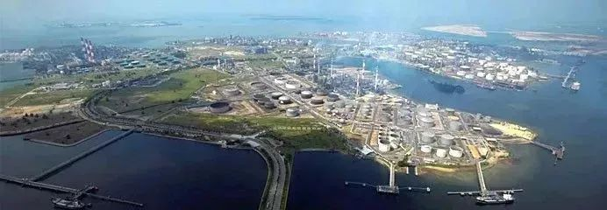

新加坡虽然没有任何石油储备，但得益于作为海上石油通道的地理优势，60年代起，新加坡开始布局石化产业，通过多项优惠政策吸引跨国石油公司在新加坡设立原油加工厂，促进资金和技术转移.至今已聚集超过100家跨国化工企业，仅次美国休斯敦和荷兰鹿特丹成为世界第三大炼油中心。

在此基础上，新加坡亦藉助其金融和航运业的既有实力，将自己定位成亚洲石油产品定价中心和世界石油贸易枢纽，进一步提升新加坡参与跨国经济活动的影响力。

新加坡还有一个「致胜法宝」，就是通过大量输入外劳，将消费性服务业的工资维持在一个相对较低的水平, 因此新加坡以购买力平价计算的人均GDP才会远高于香港乃至美国。

同时，新加坡制造业的竞争力亦是通过输入外劳来填补较低技术工人的空缺，将高附加值职位腾空予新加坡国民。

新加坡常住人口约570万人，而当中外劳占超过150万；一定程度上，新加坡是通过剥削外劳来维持其本国产业的竞争力。

前一段时间新冠肺炎在新加坡爆发，亦暴露新加坡外劳的生活环境挤迫恶劣的问题，

以上各方面都是新加坡与香港的差异所在。

**但归根到底，新加坡与香港最大的分别就是新加坡有一个强势政府，能够有效平衡各种社会利益团体，高效地使用和分配社会资源。**

2







新加坡同香港一样承接了英国人留下的公务员系统，从行政能力和廉洁程度来说，两地其实不相伯仲。

但两个政府之所以差别很大，是因为新加坡自建国以来通过艰难的政权建设的过程才走到今天。

而香港从殖民政府过渡到特区政府的过程中，却没有经历过一个新政权建设的过程。因此两个政府在政治能力上显现很大的差距。

新加坡建国初期，经济条件恶劣，对内面临左翼政党的挑战，对外面临与马来西亚的族群纷争。

人民行动党与新加坡国内外的利益进行斗争，包括以残酷手段镇压左翼运动，以及在国际社会中确立新加坡作为一个新政权的地位。

是通过这样的一个过程，新加坡内部才能形成一个强而有力的执政力量，也就是现在我们所见的人民行动党政府。

**人民行动党的其中一个成功条件，是对其生存有着强烈的危机感。**

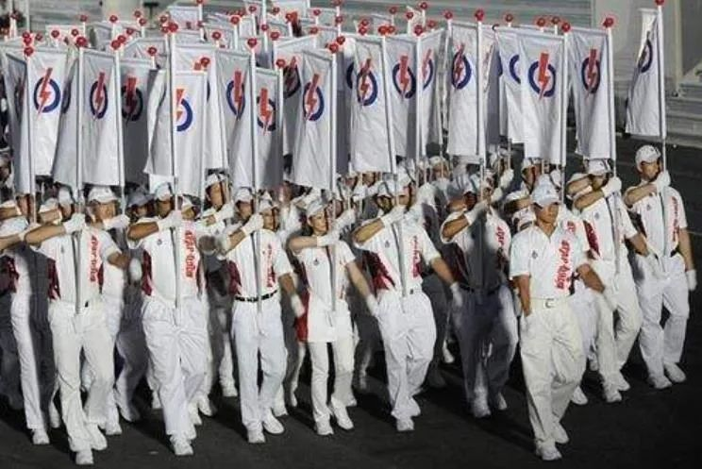

2019年香港出现反修例风波，舆论认为新加坡是受益者，应该是一种「隔岸观火」的态度。

然而，总理李显龙在接受采访时却表示，他其实非常担忧如果类似事件发生在新加坡应当如何应对。

新加坡其实比香港「更脆弱」，呼吁国民警惕可能导致社会撕裂的力量和事件，并为与这些力量抗衡做好准备。

反观香港，回归过渡期更多地是强调如何将港英时期的行政体制平稳过度到新成立的「香港特区政权」，但回归前后都缺乏真正意义上的新政权建设。

而回归后的留下行政系统虽然具备行政能力，但在利益错综复杂的香港社会中并没有足够的号召力和影响力，更遑论应对香港自由开放的复杂政治环境。由此导致特区政府的政治弱势，难以积聚政治领导力。

**一个强势政府背后实际上是政权的政治能力，而这才是香港同新加坡的核心差异所在。**

当社会上主张香港学习新加坡的时候，不能只是表面地参考新加坡的具体政策，更重要的是特区政府如何完善政权建设，通过克服社会上的不同利益要求，引领整体社会的发展方向。

否则，再多的政策设计而缺乏政治能力，香港仍然难以解决积存多年的社会深层次矛盾。

实际上，在香港回归的一刻，香港特别行政区就属于国家治理体系的一部分。

2019年11月，中国共产党第十九届四中全会通过的有关推进国家治理体系和治理能力现代化的决定中，已经把完善「一国两制」下的香港治理体系纳为国家治理体系和治理能力现代化的一部分。

尤其是落实《港区国安法》和完善选举制度之后，香港接下来最重要的工作就是在国家领导下完成特别行政区的政权建设，强化特区政府政权在香港社会的基础，「一国两制，港人治港」才能行稳致远。

**不念过去**

**END**

**不畏将来**



方舟，一国两制研究中心研究总监。

欢迎您投稿原创文章到简思智库，让您的声音被更多人听到



请长按下方二维码添加简思智库工作微信投稿。（或搜索添加微信ID：**GTT_CN**）









**感谢阅读，请关注我们，或点右下角“赞”和“在看”分享。**



### 精选留言

用户设置不下载评论